‼️‼️‼️‼️Памятка для родителей и детей
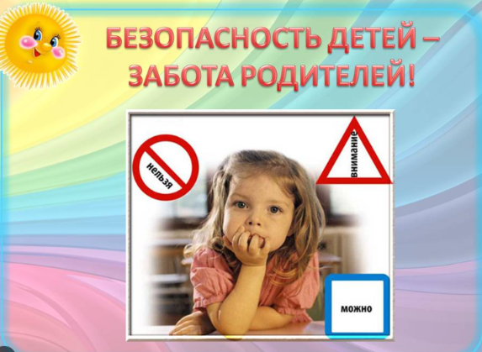‼️‼️‼️‼️Памятка
для родителей и детей
БЕЗОПАСНОСТЬ ВОЗЛЕ ГОРНЫХ РЕК
РЕКОМЕНДАЦИИ ДЛЯ РОДИТЕЛЕЙ:
1. Никогда не оставляйте детей без присмотра у воды - даже на минуту.
2. Разъясните ребенку, что горная река - это не место для игр. Вода может быть обманчиво спокойной.
3. Купание в горной реке запрещено! Даже мелкое течение может быть опасным.
4. Убедитесь, что у всех подходящая обувь - нескользящая, с закрытым носом.
5. Не позволяйте подходить к краю берега, особенно после дождей - почва может обрушиться.
6. Никогда не переходите реку вброд с детьми - течение может сбить с ног.
7. Следите за погодой: дождь в горах может вызвать внезапный подъем воды.
8. Иметь при себе аптечку и заряженный телефон - на случай экстренной ситуации.
9. Личный пример - лучший способ обучения: соблюдайте правила безопасности сами.
ПРАВИЛА ДЛЯ ДЕТЕЙ:
1. Нельзя подходить к реке без взрослых.
2. Не прыгай по камням у воды - можно поскользнуться и упасть.
3. Не бросай палки или камни в воду - это опасно.
4. Не играй на краю берега - он может обвалиться.
5. Если что-то упало в воду - зови взрослого, сам не доставай.
6. Не бегай и не кричи возле воды. Помни: река - это природа, а не игровая площадка.
ПОМНИТЕ:
Горная река - это красиво, но ОПАСНО. Только соблюдение правил поможет сохранить здоровье и жизнь!
Ата-аналар мен балаларға арналған жадынама

ТАУ ӨЗЕНІНДЕГІ ҚАУІПСІЗДІК
АТА-АНАЛАРҒА АРНАЛҒАН КЕҢЕСТЕР:
1. Балаларды су жанында мүлдем қараусыз қалдырмаңыз, тіпті бір сәтке де.
2. Балаңызға түсіндіріңіз: тау өзені - ойын ойнайтын жер емес. Судың беті тыныш көрінгенімен, бұл оның қауіпсіз екендігін білдірмейді.
3. Тау өзендерінде шомылуға қатаң тыйым салынады! Тіпті таяз ағынның өзі қауіпті болуы мүмкін.
4. Баланың аяқ киімі сырғымайтын және толық жабық болуы тиіс.
5. Жаңбырдан кейін өзен жағасына жақындауға жол бермеңіз - жағалау опырылып кетуі мүмкін.
6. Балаңызбен бірге өзеннен жаяу өтпеңіз - ағынның күші ересек адамды да, баланы да алып кетуі мүмкін.
7. Ауа райын бақылап отырыңыз: тауда жауған жаңбыр кенеттен су тасқынына алып келуі ықтимал.
8. Жаныңызда әрдайым алғашқы медициналық көмек қобдишасы мен қуаты толық байланыс құралы (телефон) болсын - төтенше жағдайларға дайын болыңыз.
9. Балаңызға өзіңіз үлгі болыңыз - қауіпсіздік ережелерін алдымен өзіңіз сақтаңыз.
БАЛАЛАРҒА АРНАЛҒАН ҚАУІПСІЗДІК ЕРЕЖЕЛЕРІ:
1. Үлкендерсіз өзенге жақындауға болмайды.
2. Су маңындағы тастардың үстіне секіруге болмайды - тайып, құлап кетуің мүмкін.
3. Су бетіне тас, таяқ немесе басқа да заттарды лақтыруға болмайды - бұл қауіпті.
4. Өзен жағасында ойнауға болмайды - жаға шайылып, опырылып кетуі мүмкін.
5. Егер қандай да бір зат суға түсіп кетсе, оны өз бетіңмен алуға әрекеттенбей, міндетті түрде ересек адамға хабарла.
6. Судың жанында жүгірме, айқайлама. Өзен - бұл табиғи нысан, ойын алаңы емес екенін ұмытпа.
ЕСТЕ САҚТАҢЫЗ:
Тау өзені - әсем, алайда өте ҚАУІПТІ табиғи орта.
Қауіпсіздік ережелерін сақтау - өмір мен денсаулықты қорғаудың негізгі кепілі!

